Задание № 1. Программа «Шифр Полибия» (C#)
Программа выполняет шифрование и дешифрование текста с использованием квадрата Полибия.

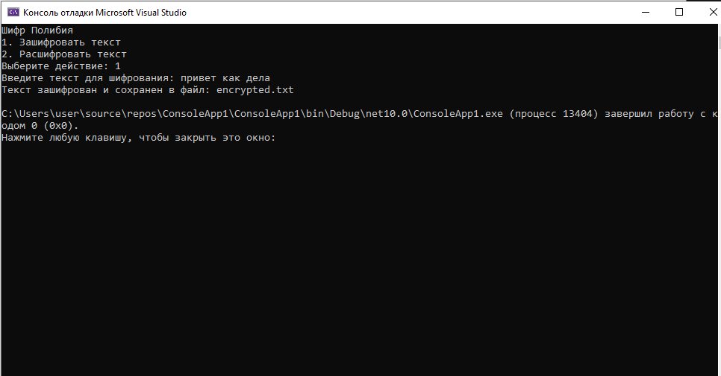
using System;
using System.IO;
using System.Text;

class PolybiusSquare
{
// Алфавит (без буквы 'J', как в классическом квадрате Полибия для 25 букв)
private const string Alphabet = "ABCDEFGHIKLMNOPQRSTUVWXYZ";
private const int Size = 5;
private const string FilePath = "encrypted.txt";

static void Main()
{
Console.WriteLine("Шифр Полибия");
Console.WriteLine("1. Зашифровать текст");
Console.WriteLine("2. Расшифровать текст");
Console.Write("Выберите действие: ");

if (int.TryParse(Console.ReadLine(), out int choice))
{
switch (choice)
{
case 1:
Encrypt();
break;
case 2:
Decrypt();
break;
default:
Console.WriteLine("Неверный выбор.");
break;
}
}
}

// Метод шифрования
static void Encrypt()
{
Console.Write("Введите текст для шифрования: ");
string input = Console.ReadLine().ToUpper().Replace("J", "I"); // Замена J на I

StringBuilder encrypted = new StringBuilder();

foreach (char c in input)
{
if (char.IsLetter(c))
{
int index = Alphabet.IndexOf(c);
if (index != -1)
{
int row = index / Size + 1;
int col = index % Size + 1;
encrypted.Append(row.ToString() + col.ToString());
}
}
else
{
// Если символ не буква, пропускаем его (или можно добавить разделитель)
continue;
}
}

File.WriteAllText(FilePath, encrypted.ToString());
Console.WriteLine("Текст зашифрован и сохранен в файл: " + FilePath);
}

// Метод дешифрования
static void Decrypt()
{
if (!File.Exists(FilePath))
{
Console.WriteLine("Файл с зашифрованным текстом не найден.");
return;
}

string encryptedText = File.ReadAllText(FilePath);

// Проверка, что длина строки четная (пары цифр)
if (encryptedText.Length % 2 != 0)
{
Console.WriteLine("Ошибка: зашифрованный текст имеет неверный формат.");
return;
}

StringBuilder decrypted = new StringBuilder();

for (int i = 0; i < encryptedText.Length; i += 2)
{
if (int.TryParse(encryptedText.Substring(i, 2), out int pair))
{
int row = pair / 10;
int col = pair % 10;

if (row > 0 && row <= Size && col > 0 && col <= Size)
{
int index = (row - 1) * Size + (col - 1);
decrypted.Append(Alphabet[index]);
}
}
}

Console.WriteLine("Расшифрованный текст: " + decrypted.ToString());
}
}

Задание № 2. Тестирование по принципу «белого ящика»
При тестировании «белого ящика» мы проверяем логику выполнения кода, проходя по всем ветвям алгоритма.

Анализ алгоритмов и ветвей
Для тестирования выделены два основных алгоритма:
Алгоритм шифрования (Encrypt):
  - Ветвь А: Символ является буквой латинского алфавита.
  - Ветвь Б: Символ не является буквой (пропуск).
Алгоритм дешифрования (Decrypt):
  - Ветвь В: Файл существует.
  - Ветвь Г: Файл не существует.
  - Ветвь Д: Длина зашифрованной строки четная.
  - Ветвь Е: Длина зашифрованной строки нечетная (ошибка формата).
  - Ветвь Ж: Пары цифр соответствуют координатам внутри квадрата (1-5).

Пути алгоритма и тесты
Тест | Описание | Ожидаемый результат | Путь алгоритма
Т1 | Ввод текста "HELLO" | Сохранение файла с кодом "2315313134" | А-А-А-А-А
Т2 | Ввод текста "HI!" | Сохранение файла с кодом "2324" | А-А-Б
Т3 | Попытка расшифровки при отсутствии файла | Сообщение об ошибке | Г
Т4 | Расшифровка корректного файла ("2315313134") | Вывод "HELLO" | В-Д-Ж-Ж-Ж-Ж-Ж
Т5 | Расшифровка файла с нечетным кол-вом цифр ("23153") | Сообщение об ошибке формата | В-Е

Протокол тестирования
Тест | Ожидаемый результат | Фактический результат | Результат тестирования
Т1 | Файл encrypted.txt создан. Содержит: 2315313134 | Файл создан. Содержит: 2315313134 | Пройден
Т2 | Файл encrypted.txt создан. Содержит: 2324 | Файл создан. Содержит: 2324 | Пройден
Т3 | Вывод в консоль:Вот подробное выполнение всех пунктов вашего задания.

